企业：磴口县中涵水务 150800000109
污染源监控模块总磷日均值为0.4，统计报表总磷日均值为0.516291，同为日均值俩条数据不符。
监控模块
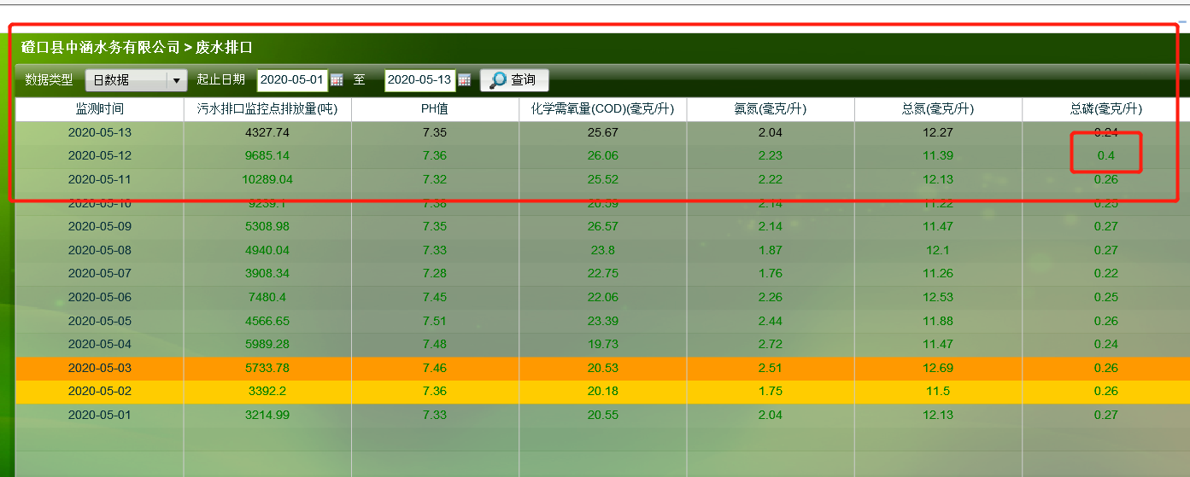
报表模块
